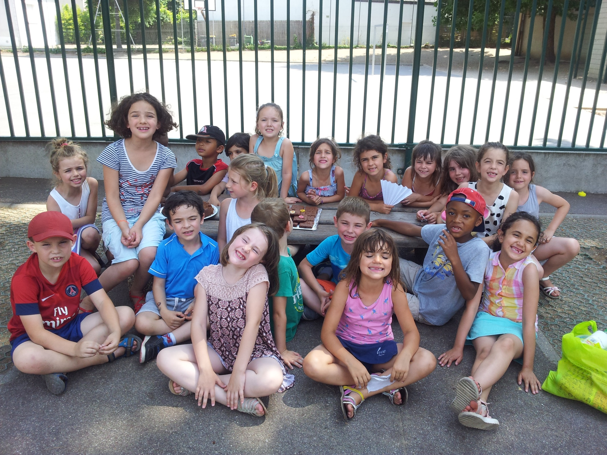

**MERCI POUR CETTE BELLE ANNEE !**

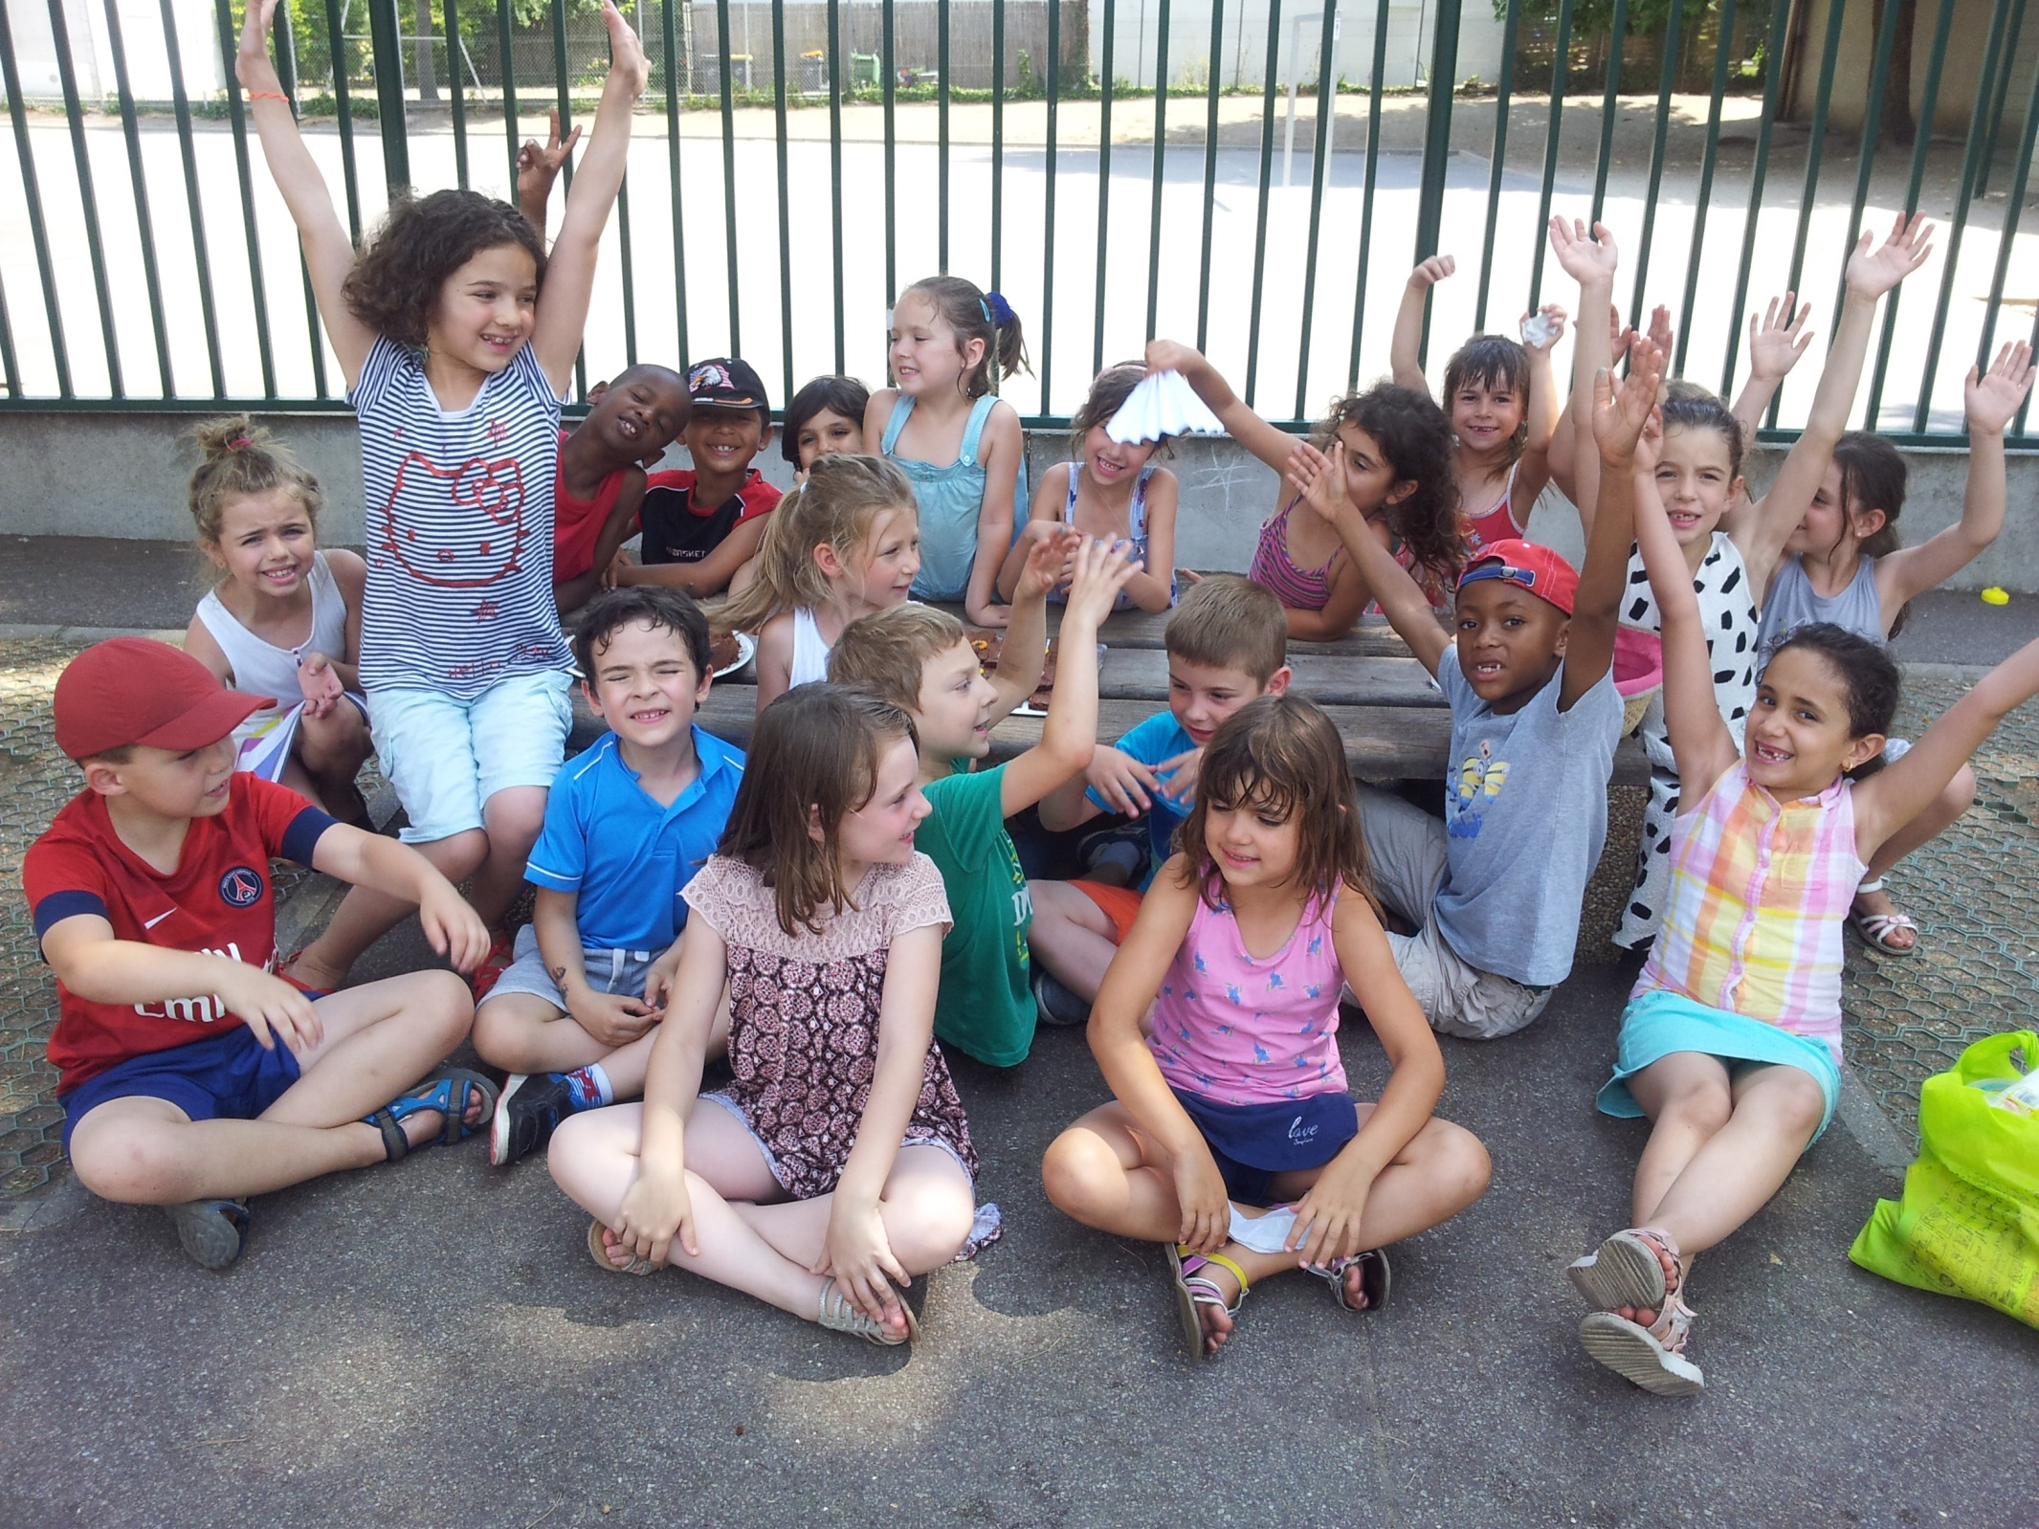

**ET BONNES VACANCES A TOUS !**